**ปัญหาและพฤติกรรมการใช้อินเทอร์เน็ตของนิสิตปริญญาตรี มหาวิทยาลัยเนชั่น**

**นายวชิรศักดิ์ สายสูงธนาศักดิ์ รหัสนิสิต 6008111004**

**บทนำ**

การศึกษาเรื่องปัญหาและพฤติกรรมการใช้อินเทอร์เน็ตของนิสิตปริญญาตรี มหาวิทยาลัยเนชั่นในการใช้อินเทอร์เน็ตมีวัตถุประสงค์เพื่อศึกษาพฤติกรรมการใช้อินเทอร์เน็ตของนักศึกษา โดยแบ่งออกเป็น 4 ด้าน ด้านการศึกษา ด้านการติดต่อสื่อสาร ด้านความบันเทิง ด้านการค้าขาย และเพื่อศึกษาระดับของปัญหาการใช้อินเทอร์เน็ต   
 ดังนั้นการศึกษาเรื่องปัญหาและพฤติกรรมการใช้อินเทอร์เน็ตของนิสิต เพื่อทราบถึงพฤติกรรมและปัญหาที่เป็นการเข้าใจการใช้อินเทอร์เน็ตรวมไปถึงสิ่งที่พบเจอระหว่างการใช้งาน

**สมมติฐานการวิจัย**

การใช้งานอินเทอร์เน็ตที่ส่งผลต่อพฤติกรรมที่ตนสนใจไปในทางที่ดีขึ้นและเข้าใจถึงปัญหาที่เกิดจากการใช้อินเทอร์เน็ต

**วิธีกรดำเนินการ**

ประชากรในการวิจัยครั้งนี้ ทั้งหมด 29 คน ทั้งหมด 297 คนที่ทำการสุ่มแจกแบบฟอร์ม ได้แก่ นิสิตชั้นปี 1-4 โดยการสุ่ม สาขาวิชา โดยคำนวณผู้ที่มาสุ่มกรอกข้อมูลในแบบฟอร์มที่แจกไปแล้วสรุปยอดของการใช้งานอินเทอร์เน็ตและปัญหาที่พบในรายงานวิจัยนี้

**สรุปผลการวิจัย**

จากผลวิจัยของกลุ่มตัวอย่างทั้งหมด 29 คน จากทั้งหมด  
 297 คน ได้แก่ ชั้นที่ปี 1 จำนวณ 7คน ชั้นที่ปี 2 จำนวณ 12คน  
ชั้นที่ปี 3 จำนวณ 8คน ชั้นที่ปี 4 จำนวณ 2คน โดยผู้ใช้งานมักจะมีทิศทางที่เป็นพฤติกรรมการใช้งานในด้านการศึกษามากที่สุด เพราะมีการใช้งานในการค้นคว้าหรือทำรายงานมากกว่าด้านการติดต่อสื่อสาร ระหว่างการใช้งานพบเจอปัญหาต่างๆแล้ว แนวโน้มจากผู้ใช้ส่วนใหญ่พบปัญหาในระดับ พบเจอปัญหามาก ถึง 26.64 % ที่พบเจอปัญหาเหล่านี้

**อภิปราย/ข้อเสนอแนะ**

ผู้ใช้ต้องคำนึงถึงหลักการและเหตุผลของปัญหาที่พบเพื่อหาแนวทางในการแก้ปัญหา และพฤติกรรมที่พบเจอในการใช้งานอินเทอร์เน็ตในแนวทางที่ดีที่ส่งผลต่อในการชีวิตประจำวัน

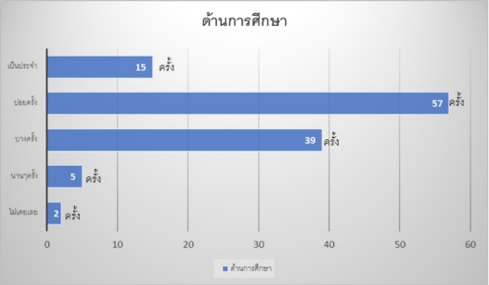

**ภาพประกอบที่ 1 พฤติกรรมมด้านการศึกษา**

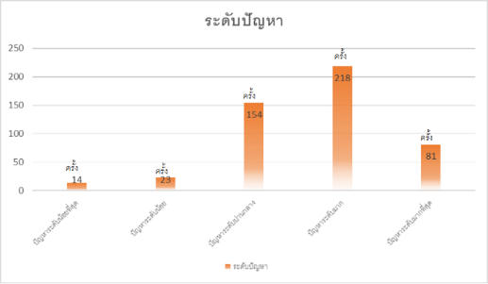จากผลที่ได้มานั้นคิดเป็น 60 % ของกลุ่มที่ได้ทำแบบสอบถามให้คำตอบในทิศทางในด้านการศึกษามาที่สุดและใช้ในระดับ บ่อยครั้ง มากที่สุด

**ภาพประกอบที่ 2 ปัญหาที่พบในการใช้งานอินเทอร์เน็ต**

ผลสำรวจนั้นจะเป็นการสรุประดับปัญหาที่ผู้ทำแบบ สอบถามทิศทางพบเจอมากที่สุดปัญหาเหล่านี้คือระดับปัญหาระดับมากก็คือผู้ทำแบบสอบถามที่ทำการเลือกช้อยในระดับนี้มีจำนวนรวมกันทั้งหมด 218 ครั้ง(จำนวนรวมของผู้ที่เลือกรับดับปัญหาในทุกๆข้อ)

**เอกสารอ้างอิง**

*ภัทริกา วงศ์อนันต์นนท, (2557).การศึกษาพฤติกรรม จริยธรรมการใช้อินเทอร์เน็ตในชีวิตประจำวันของนักศึกษา*

*กัลญา โปธาคํา, (2556). View of พฤติกรรมการใช้อินเทอร์เน็ตของเด็กและเยาวชน*

นุชรัตน์ & Nuchprayoon, (2016). *การศึกษาพฤติกรรม จริยธรรมการใช้อินเทอร์เน็ตในชีวิตประจำวันของนักศึกษา เขตอำเภอเมือง จังหวัดปทุมธานี*.